Лабораторная работа №2

Гимпель Кирилл

1. Подготовьте рабочее окружение в соответствии с типом вашей операционной системы

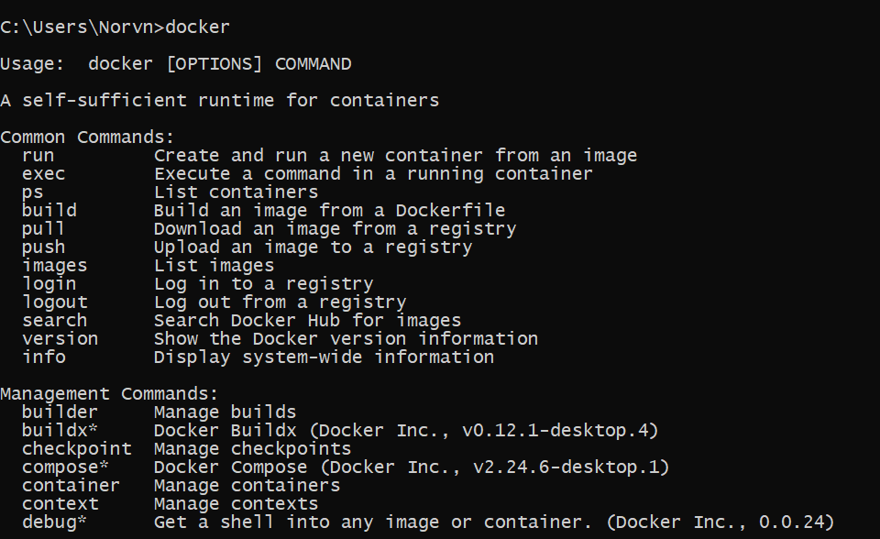

2. Изучите простейшие консольные команды и возможности Docker Desktop (см. лекцию), создать собственный контейнер docker/getting-started, открыть в браузере и изучить tutorial

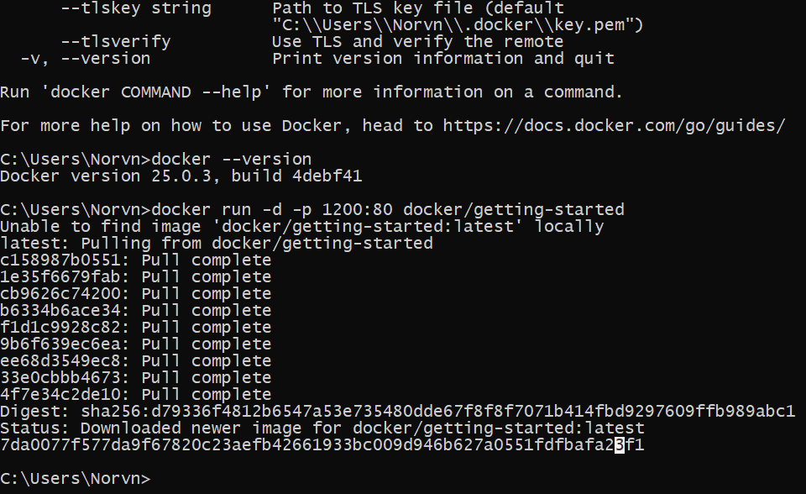

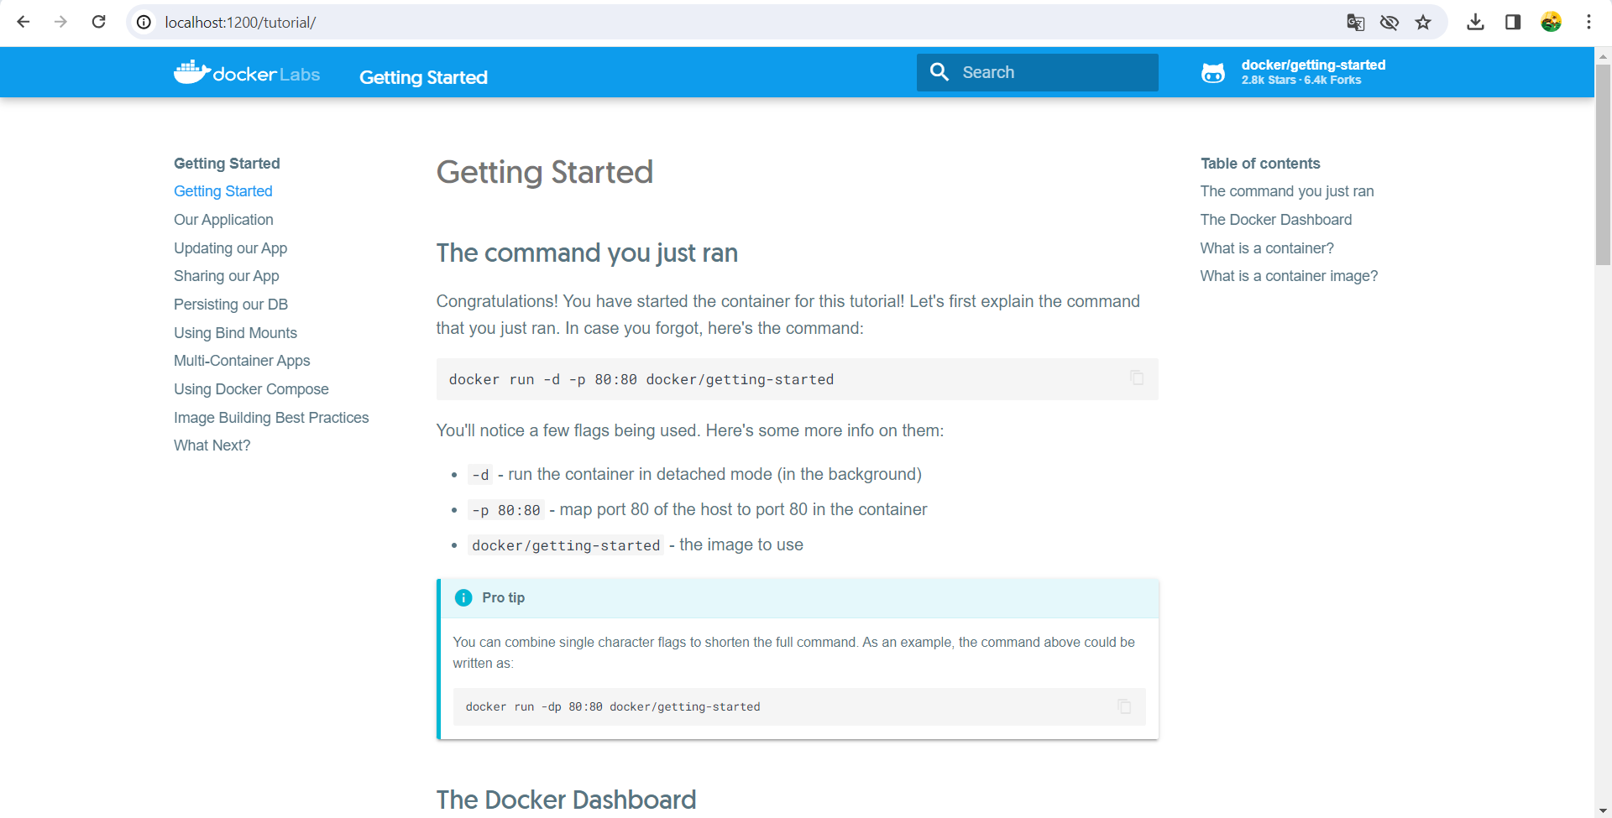

3. Создайте docker image, который запускает скрипт с использованием функций из https://github.com/smartiqaorg/geometric_lib.

a. Данные необходимые для работы скрипта передайте любым удобным способом (например: конфиг файл через docker volume, переменные окружения, перенаправление ввода). Изучите простейшие консольные команды для работы с docker(см. лекцию).

Передавать данные буду через файл param.txt

Создадим скрипт с использованием функций из geometric_lib

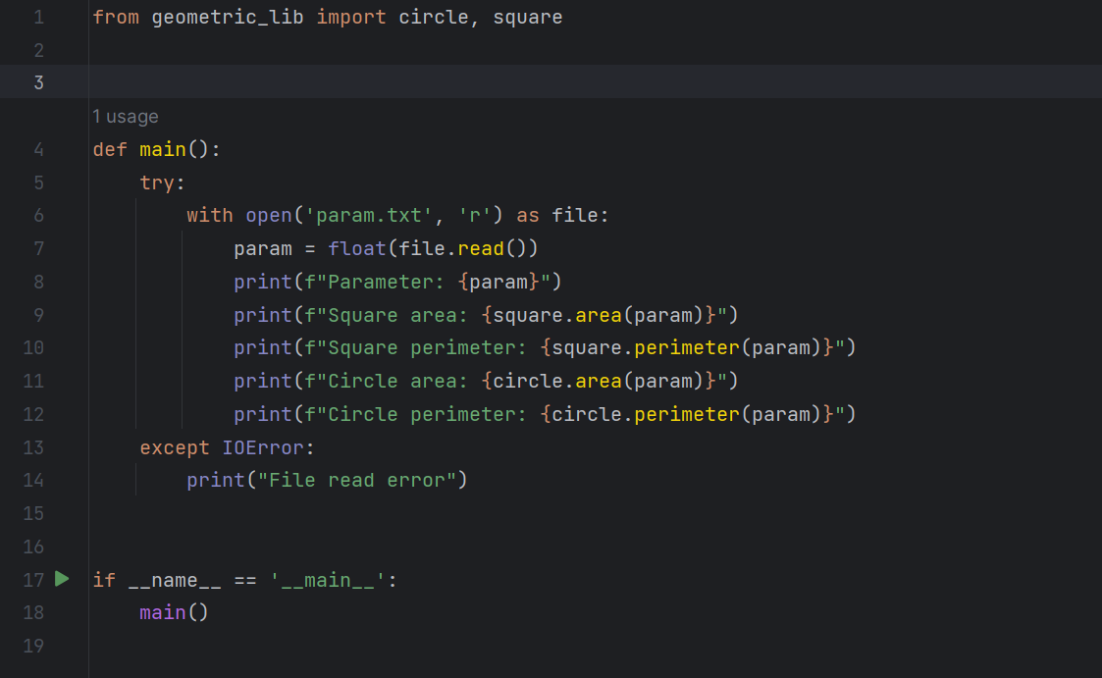

b. Создать Dockerfile для реализации сборки собственных Docker образов



c. Использовать его для создания контейнера. Протестировать использование контейнера

Создадим образ test-geo-lib

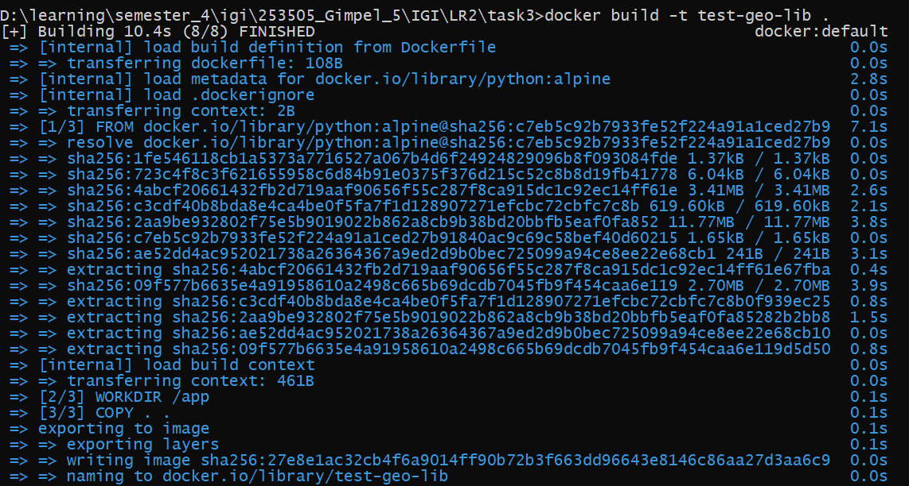

Создадим и запустим контейнер на основе образа test-geo-lib

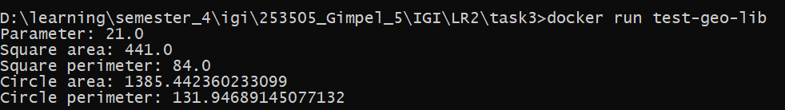

4-5.

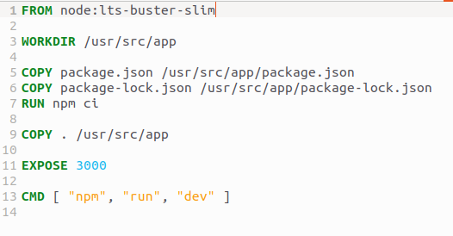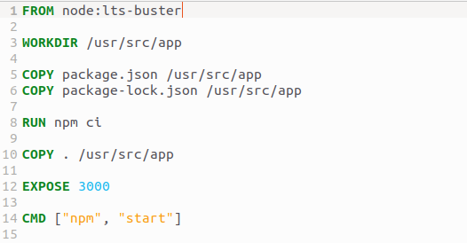

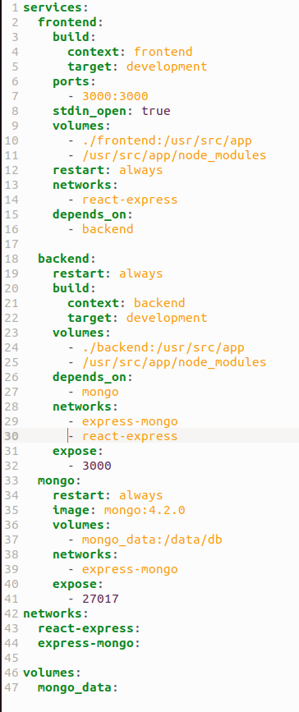Запустим контейнеры

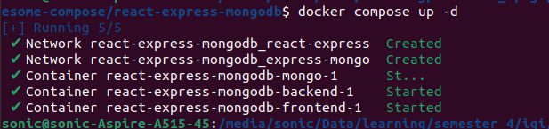

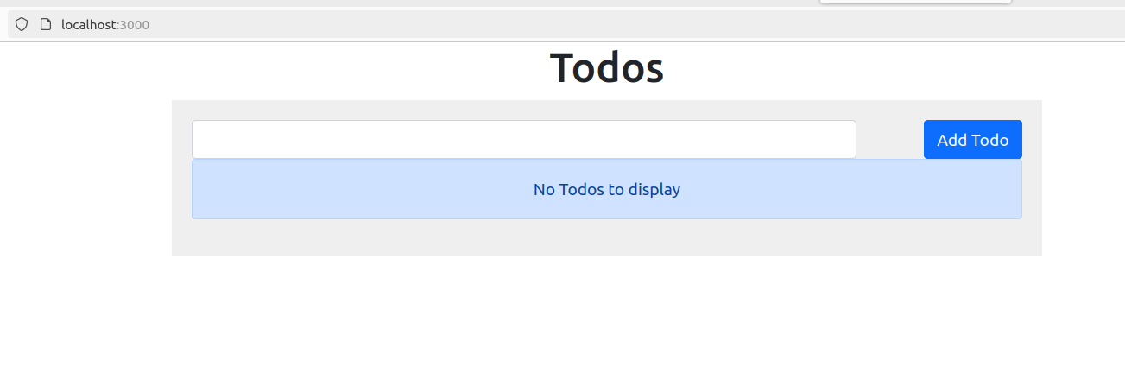Добавим данные:

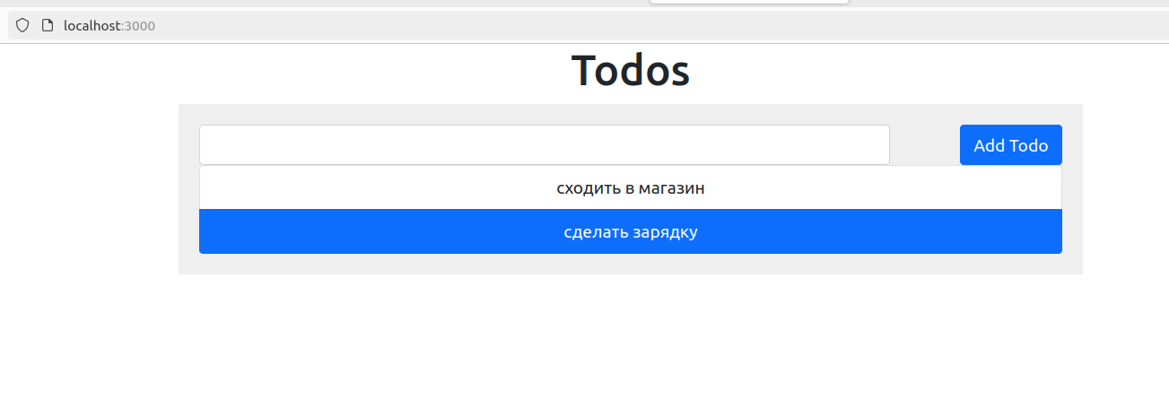Остановим контейнеры

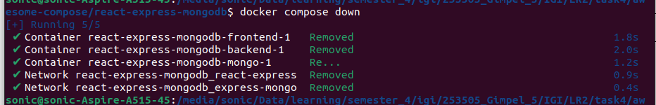

Теперь опять запустим

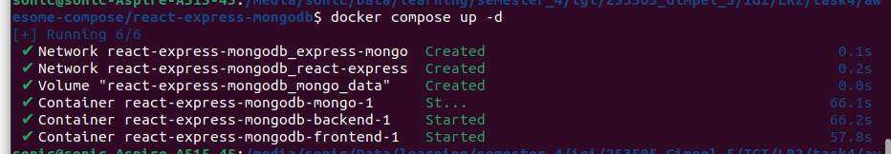

Видим, что данные сохранились

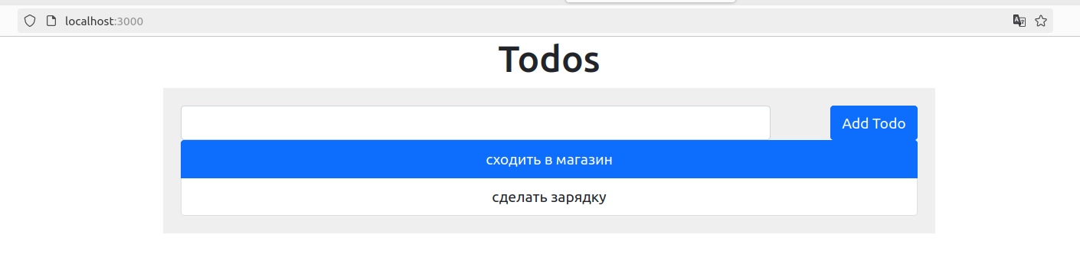

6. Разместите результат в созданный репозиторий в DockerHub



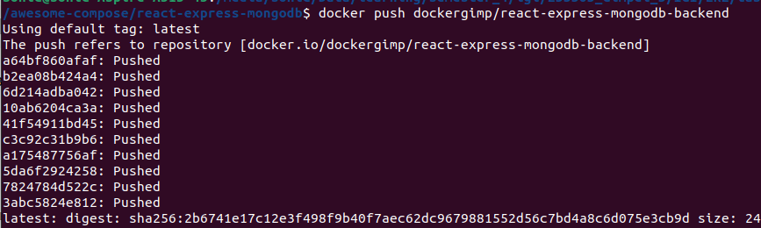

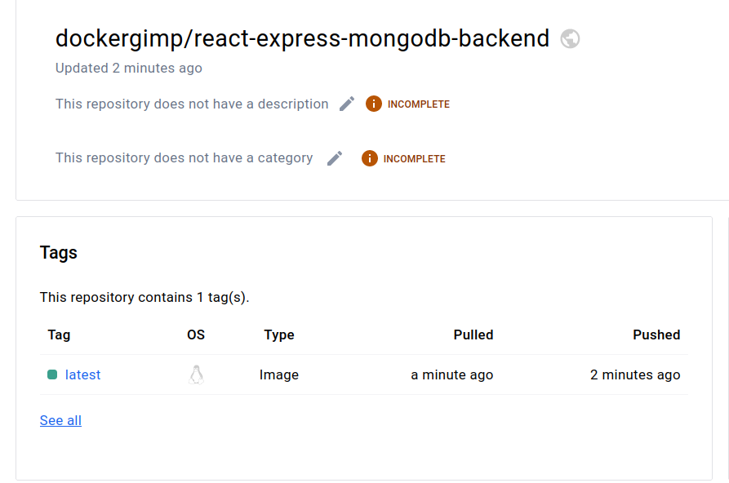7. Выполните следующие действия с целью изучить особенности сетевого взаимодействия:

* Получить информацию о всех сетях, работающих на текущем хосте и подробности о каждом типе сети

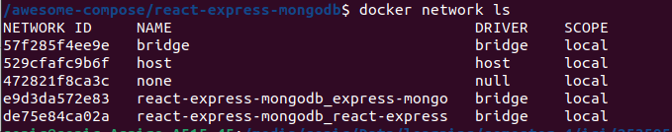

Получим подробную информацию об сети bridge

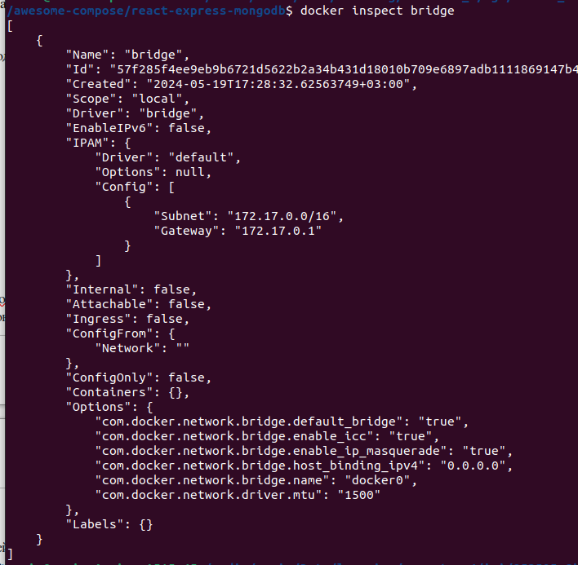

* Создать свою собственную сеть bridge, проверить, создана ли она, запустить Docker-контейнер в созданной сети, вывести о ней всю информацию(включая IP-адрес контейнера), отключить сеть от контейнера

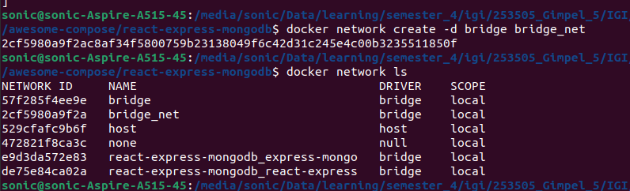



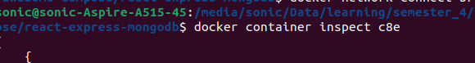

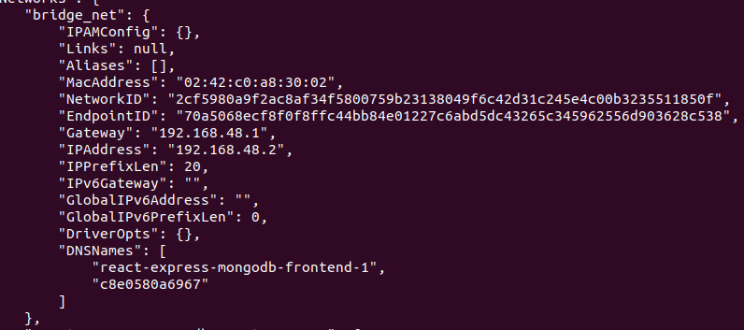



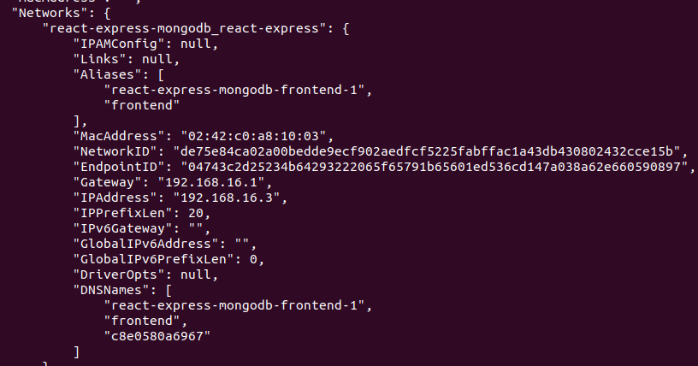

* Создать еще одну сеть bridge, вывести о ней всю информацию, запустить в ней три контейнера, подключиться к любому из контейнеров и пропинговать два других из оболочки контейнера, убедиться, что между контейнерами происходит общение по IP-адресу



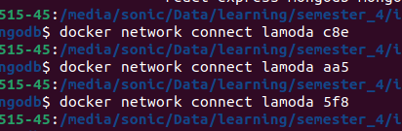

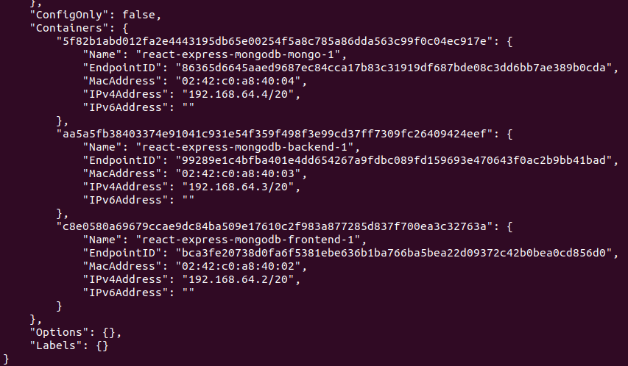



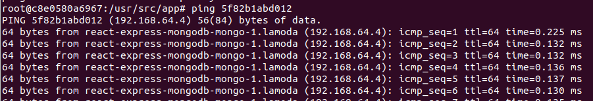

* Создать свою собственную сеть overlay, проверить, создана ли она, вывести о ней всю информацию

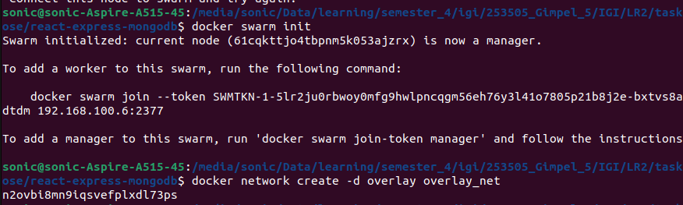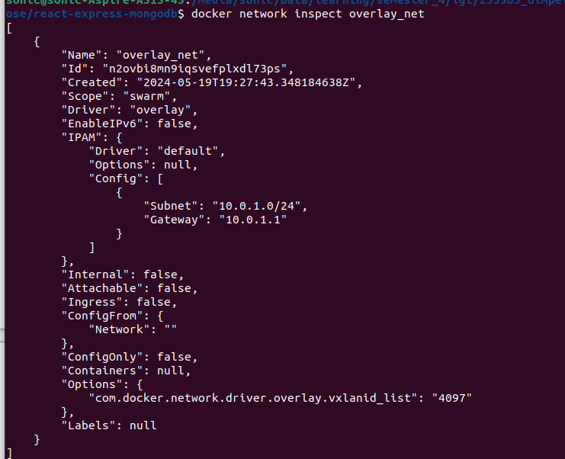

* Создать еще одну сеть overlay, проверить, создана ли она, вывести о ней всю информацию, удалить сеть

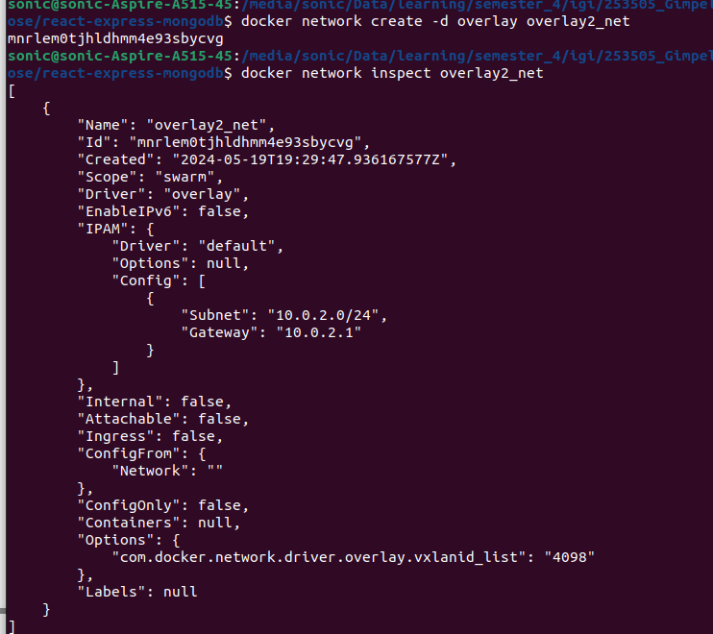



* Попробовать создать сеть host, сохранить результат  в отчет.

